Собрание девочек МКОУ «Ашильтинская СОШ» 17 ноября 2015 года.
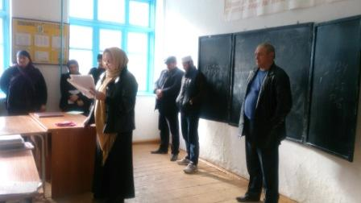
Присутствовали: ученицы Ашильтинской СОШ, классные руководители, администрация школы, зам главы администрации МО «Ашильта», имам села.
Тема собрания: «Недопустимость терроризма»
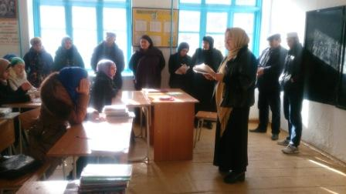
Собрание началось с выступления вожатой школы Баталовой Патимат. Баталова в доступной форме объяснила присутствующим обсуждаемый вопрос. Привела в пример нескольких жестоких случаев от рук так называемых террористов, произошедшие в последнее время в Дагестане и России. Объяснила девочкам, что эта группировка людей постарается заманить в свои ловушки не только мальчиков, но и девочек. В конце выступления Баталова указала им правильный путь в жизни.
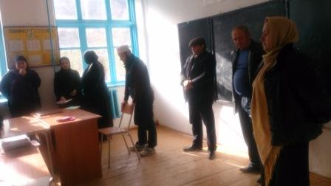
Затем слушали на собрании имама села Гаджиева Ризвана. На основе действительных хадисов пророка Мухаммада (с.г!.в.) имам разъяснил подрастающему поколению, что под названием исламского государства (запрещенная организация в России) эти люди совершают жестокие преступления, что и светские, и религиозные алимы не оправдывают их поступки. Гаджиев дополнил, что большинство подрастающего поколения они заманивают в свои сети по соц.сетям. предложил директоры школы Магомедшапиеву запретить школьникам пользоваться мобильными телефонами в школе.
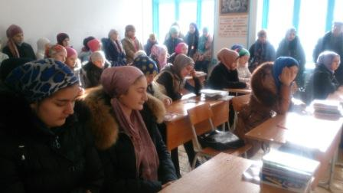
Далее слушали директора школы Магомедшапиева М.И.. Он выразил свое согласие с предложением имама села. Заявил учащимся, что строго запрещается впредь пользоваться телефонам во время занятий в школе. Свое мнение на собрании выразил и представитель администрации МО «Ашильта» Расулов Г.Р.
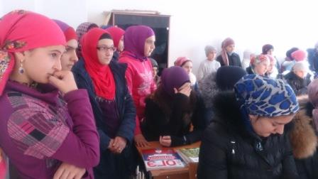
В выступлении он также на разных жизненных примерах доказал учащимся, что эта группировка людей под знаменем Ислама на самом деле унижает Ислам, совершая жестокость и насилие над простыми людьми. Дал понять учащимся, что если они будут прислушиваться своих родителей, учителей, администрации села и и имама мечети, то других источников в воспитании им просто не стоит искать, иначе пойдут не по той жизненной дороге, а если в жизни пойдешь не по той дороге, то ждут их одни неудачи.
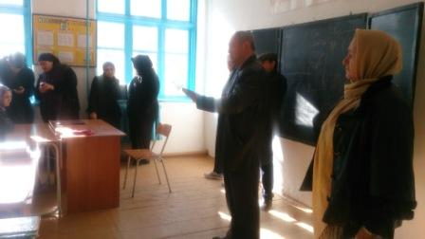
Слушали далее на собрании зам.директора по ВР Алиева А.К. В свою очередь и он объяснил учащимся, что по отношению к обстановке в Сирии наш президент В.В.Путин принял своевременное и правильное решение.
Говорил, что В.В.Путин с пониманием и уважением относится к истинным мусульманам, а с теми, кто совершает такие бесчеловечные преступления под святым словом «Ислам» нужно бороться всем миром вместе.
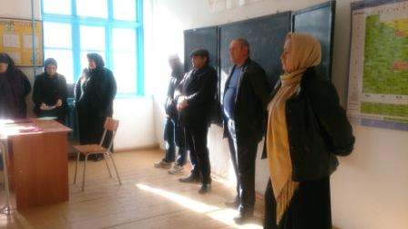
На этом собрание девочек МКОУ «Ашильтинская СОШ» считается завершенным.
Зам.директора по ВР / / Алиев А.К.

